作 者 推 荐

作者简介：
安东尼·艾凡尼（Anthony Aveni）是科尔盖特大学天文学、人类学以及美国本土研究的著名教授。他曾写过许多文章和书籍，其中包括《古代天文学家》（Ancient Astronomers）和《水晶球背后：从古至今的魔法、科学和神秘学》（Behind the Crystal Ball: Magic, Science and the Occult from Antiquity through the New Age）。

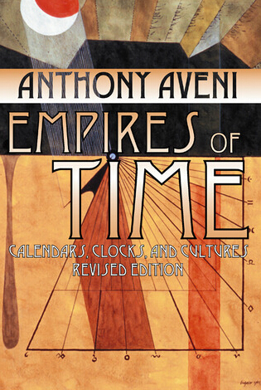
中文书名：《时间帝国：日历、时钟和文化》
英文书名：EMPIRES OF TIME: Calendars, CLOCKS, AND CULTURES
作 者：Anthony Aveni
出 版 社：University Press of Colorado
代理公司：Sanford J. Greenburger/ANA/Jackie Huang
页 数：332页
出版时间：1989年10月
代理地区：中国大陆、台湾
审读资料：电子稿
类 型：大众社科

内容简介：

对比了现代计时历法及相关的文化视角与半游牧部落及古代文明间的差异，追溯了日历、台历、时钟和其他用来计算人类最珍贵的东西——“时间”的各种方法及其所带来的影响。

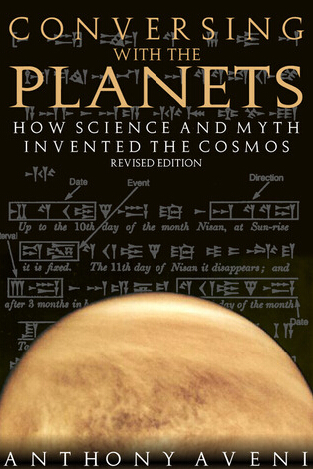
中文书名：《与行星谈话：在科学和神话中发现宇宙》
英文书名：CONVERSING WITH THE PLANETS: HOW SCIENCE AND MYTH INVENTED THE COSMOS
作 者：Anthony Aveni
出 版 社：University Press of Colorado
代理公司：Sanford J. Greenburger/ANA/ Jackie Huang
页 数：243页
出版时间：1992年11月
代理地区：中国大陆、台湾
审读资料：电子稿
类 型：大众社科

内容简介：

再次修订的《与行星谈话》（Conversing With The Planets）从天文学、神话和人类学的角度探索了于我们而言，宇宙究竟意味着什么这一问题，以及对于我们的祖先而言它又意味着什么。同时，艾凡尼还巧妙地阐述了在科学发现的过程中我们的文化和信仰所发挥的影响，追溯了天文学在宗教、哲学和政治变革中的兴衰。

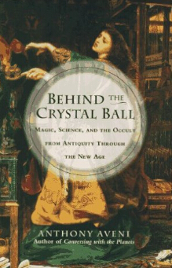
中文书名：《水晶球秘史：魔法、科学和从古至今的隐学》
英文书名：BEHIND THE CRYSTAL BALL: MAGIC, SCIENCE AND THE OCCULT FROM ANTIQUITY THROUGH THE NEW AGE
作 者：Anthony Aveni
出 版 社：Crown
代理公司：Sanford J. Greenburger/ANA/ Jackie Huang
页 数：406页
出版时间：1996年7月
代理地区：中国大陆、台湾
审读资料：电子稿
类 型：大众社科

内容简介：

安东尼·艾凡尼通过对超自然实践的所进行的引人瞩目的探索，带领读者们穿越时间与空间踏上一次急速之旅，他揭开了在过去的几千年中，人们期望用魔法来改善自身生活这一现象的神秘面纱。艾凡尼以令人信服的文字让我们相信，我们现在通过科学和宗教探求的也正是古人一直所追寻的——茫茫宇宙中的一处世外桃源。

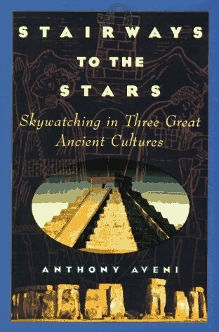
中文书名：《通向星星的阶梯：三大古文明的天空观测》
英文书名：STAIRWAYS TO THE STARS: SKYWATCHING IN THREE GREAT ANCIENT CULTURES
作 者：Anthony Aveni
出 版 社：Wiley
代理公司：Sanford J. Greenburger/ANA/ Jackie Huang
页 数：230页
出版时间：1997年4月
代理地区：中国大陆、台湾
审读资料：电子稿
类 型：大众社科

内容简介：

《通向星星的阶梯》（Stairways to the Stars）简介了考古天文学，研究了由古代文明实践而来的天文学。它探索了天空观测这一门艺术是如何从通俗文化中发展而来的，囊括了古代天文学中三种最流行、最神秘的古文化的新启示：巨石阵究竟有什么意义？玛雅密码究竟是何物？印加古城库斯科因何而兴建？作者结合了对这些古代文明最前沿的研究成果和观察，并配以生动的插图，为读者们构建了一次穿梭时间与空间的刺激旅程。

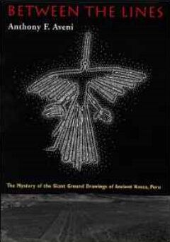
中文书名：《线条之间：古代纳斯卡、秘鲁的巨型地图的奥秘》
英文书名：BETWEEN THE LINES: THE MYSTERY OF THE GIANT GROUND DRAWINGS OF ANCIENT NASCA, PERU
作 者：Anthony Aveni
出 版 社：University of Texas Press
代理公司：Sanford J. Greenburger/ANA/ Jackie Huang
页 数：320页
出版时间：2000年6月
代理地区：中国大陆、台湾
审读资料：电子稿
类 型：大众社科

内容简介：

纳斯卡线条是世界最大的谜团之一。究竟是谁在秘鲁南部400平方英里贫瘠的南美大草原上刻制下1000多种动物、人类和几何图形的呢？那些人又是如何在无法从高空监测图形形成过程的情况下，在方圆数千平方码的范围内创造出如此栩栩如生的猴子、鸟和蜘蛛的图案的呢？最令人费解的是，古纳斯卡人为什么要在沙漠中留下这些图形呢？这些正是考古天文学先驱安东尼·艾凡尼要在本书中探索的问题。

本书以广大读者为受众，艾凡尼视纳斯卡线条为真正的古文明世界奇迹。他为我们描述了在过去的几个世纪里人们试图解释纳斯卡线条的种种故事。他生动地叙述了自己多年来协同其他调查人员在纳斯卡所进行的探测，所得的成果已经能够回答究竟是谁在什么时候出于什么目的刻制了纳斯卡线条。这位权威专家及其同事目前所掌握的关于这些线条的信息将吸引那些热衷于古文明谜团的读者们。

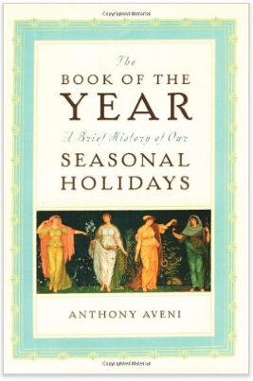
中文书名：《年之书：季节性节日简史》
英文书名：THE BOOK OF THE YEAR: A BRIEF HISTORY OF OUR SEASONAL HOLIDAYS
作 者：Anthony Aveni
出 版 社：Oxford University Press
代理公司：Sanford J. Greenburger/ANA/ Jackie Huang
页 数：224页
出版时间：2002年12月
代理地区：中国大陆、台湾
审读资料：电子稿
类 型：大众社科

内容简介：

五一国际劳动节和自由女神像有什么联系？古时候的至日火焰和美国独立纪念日的焰火有什么联系？圣瓦伦丁节、土拨鼠日和圣母玛利亚之间又有什么联系？安东尼·艾凡尼通过作品《年之书》（The Book of the Year）回答了这些有趣的问题，并阐明了人类试图为时间排序——赋予其意义的多种方式。艾凡尼追溯了与季节性节日相关的现代风俗的起源，探索了我们为了标记节日所吃的食物、所玩的游戏和所遵循的仪式，以及节日五花八门的特质。艾凡尼探讨了杰克南瓜灯、我们对动物预测能力的信念以及劳动节所反映的伟大的中世纪的“时间战争”，新发明的时钟在那时第一次对劳动进行了规划管理。文字生动、史料风趣新颖，这部引人入胜的作品让我们更清楚地了解了时间的节拍以及贯穿全年的季节性节日。

媒体评价：

“本书可读性强、文字精巧，用易于理解的方式为我们解释了重大节日的成因和起源……我敢打赌认真阅读此书的读者们肯定能够从中获益匪浅，并引用其中的信息和观点传授给我们的下一代。”
----《巴尔地摩太阳报》（Baltimore Sun）

“赏心悦目……艾凡尼的作品以风趣的视角审视了假期的文化演化，探索了人类的渴望，使得时间为我们所用。”
----《出版者周刊》（Publishers Weekly）

“安东尼·艾凡尼的文字总是不断地给我惊喜，这次他用迷人、充满智慧的文字从多个方面讲述了人类社会受到自然世界循环规律影响的这一事实。《年之书》（The Book of the Year）又是一部佳作。”
----《威尔逊季刊》（The Wilson Quarterly）编辑，史蒂文·拉格菲尔德（Steven Lagerfeld）

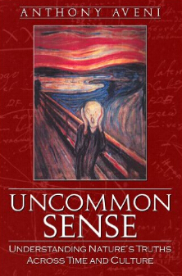
中文书名：《非常识：跨越时空和文化理解自然的真理》
英文书名：UNCOMMON SENSE: UNDERSTANDING NATURE’S TRUTHS ACROSS TIME AND CULTURE
作 者：Anthony Aveni
出 版 社：University Press of Colorado
代理公司：Sanford J. Greenburger/ANA/ Jackie Huang
页 数：272页
出版时间：2006年4月
代理地区：中国大陆、台湾
审读资料：电子稿
类 型：大众社科

内容简介：

在美国学校中教授“智能设计”和进化论已经引发了公众的关注，考古天文学家安东尼·艾凡尼认为这种变化同文化本身一样古老。人们力图了解自然世界，但是他们的探究方式又受到不同的文化观点及经验影响。在作品《非常识》（Uncommon Sense）中，艾凡尼探讨了古代和现代社会在追寻自然奥秘真相时所采取的最常见、最矛盾的方法，内容从恐龙骨骼到圣诞星不一而足。艾凡尼认为一个社会理解自然世界的方法可以用于定义该社会的文化，并与其基本价值观和设想产生共鸣。

艾凡尼通过十篇引人入胜的随笔探讨了在过去几个世纪里吸引了无数科学家、宗教人物和普通民众的话题。他追溯了天文学与占星术之间的拉锯战，揭示了制图概念和空间与时间表征的基础。

对于那些热衷于科学、历史与世界文化的读者们而言，这部讲述了不同文化中关于自然世界常见及非常见问题的作品将会令其爱不释手。

媒体评价：

“艾凡尼以娴熟的笔触撰写了一部易于理解的作品。”
----《纽约时报》（The New York Times）书评

“艾凡尼的文字易于理解，他关于系统或者事件的解释，即便有些专业但也容易被非科学家们接受。所有有关我们观察结果的解释，甚至是那些科学的，或许会被视为一种隐喻或故事，目的是为了搞懂我们的观察结果。就像罗生门一样，这本书也提醒我们故事可以以不同的方式讲述，所谓的‘真相’取决于我们所处的位置及时间。”
----《岛》（Isle）作者，托尼亚·L·佩恩（Tonia L. Payne）

“安东尼·艾凡尼是一位充满激情的学者和一位引人入胜的作者。《非常识》（Uncommon Sense）证明了他是一个博学的人，有着极其广泛的的兴趣和知识结构。就像贾雷德·戴蒙德一样，艾凡尼也是一位才华横溢的作家。从宇宙学到进化再到历史及奇闻轶事，《非常识》（Uncommon Sense）以独特的视角探索了多种文化中宗教、科学和真理的本质。”
----奥立佛·沙克斯（Oliver Sacks）

“《非常识》（Uncommon Sense）探讨了不同文化及不同时间段由人类创造的模式。我们制作的地图，我们遵循的星图以及我们在宇宙中所处的位置……艾凡尼讲述了许多痴迷于破译古老谜团的人；从宗教经文中寻求科学证据；寻找迷失在古代的那些被隐藏起来的未知图形……人类是图形的创造者，或许我们只是探索者，带着无法抑制的渴望从自然的混沌中寻找到它。这是我期待了许久的作品。”
----About.com

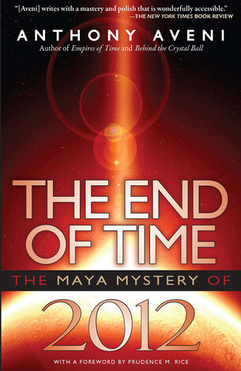
中文书名：《时间的尽头：玛雅2012之谜》
英文书名：THE END OF TIME: THE MAYA MYSTERY OF 2012
作 者：Anthony Aveni
出 版 社：University Press of Colorado
代理公司：Sanford J. Greenburger/ANA/ Jackie Huang
页 数：190页
出版时间：2009年10月
代理地区：中国大陆、台湾
审读资料：电子稿
类 型：大众社科

内容简介：

2012年12月21日。网联网、书籍和电影中充斥了各种各样的理论和预言认为这一天是世界的末日，或者至少是我们所知道的世界的末日。末日会引发南北极磁场调转，带来洪水、地震、死亡和毁灭；外星人会来启发或奴役我们；全球觉醒，人类将进化为非有形物种——诸如此类的说法比比皆是。

在作品《时间的尽头》（The End of Time）中，备受赞誉的天文学家和玛雅文化研究者安东尼·艾凡尼探讨了这些理论，解释了它们的起源并客观地呈现了由玛雅考古学家、肖像研究家和碑铭研究家发掘出土的种种证据。他探查了天文学家和地球学者们获取的关于世界末日的最新资料，以及常常被提及的玛雅长计历和岁差之间的联系。他拓展了这些预言的范围，囊括了其他文化、有关“终结”的古现代理念，并推测了人类历史的灾难性事件会对美国流行文化产生如此强烈吸引力的原因。

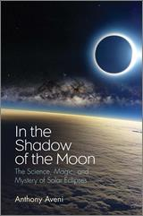
中文书名：《月之影：人类对日月食的恐惧与着迷背后的文化与科学》
英文书名：IN THE SHADOW OF THE MOON: THE SCIENCE, MAGIC, AND MYSTERY OF SOLAR ECLIPSES
作 者：Anthony F. Aveni, Ph.D
出 版 社：Yale University Press
代理公司：Sanford J.Greenburger/ANA/ Jackie Huang
页 数：328页
出版时间：2017年4月
代理地区：中国大陆、台湾
审读资料：电子大纲
类 型：大众社科

内容简介：

2017年8月和2024年4月将可看见覆盖全美国的大范围日食，这将是美国近100年来覆盖面最广的日食。安东尼·艾凡尼（Anthony Aveni）教授将带领读者进行一场深入浅出的文化之旅，共同探究从古至今全世界各个国家的人是如何观、惧怕、调查、预测和记述日月食的。安东尼·艾凡尼是科尔盖特大学天文学、人类学以及美国本土研究的著名教授，他也是文化天文学领域、人类学和天文学的跨学科研究的奠基人之一。

目录

第一部分：解释日月食
序言：人类和日月食：一个个人观点
第一章：介绍：日月食的敬畏与科学
第二部分：在古代世界中追寻月亮的影子
第二章：日月食和巨石阵的史前天文学家
第三章：古代中东的日月食：巴比伦人如何感知到规律变化并破解代码
第四章：希腊的礼物
第五章：圣经里的日月食：受难的黑暗真的是奇迹吗？
第六章：东方视角： 中国古代的日月食记录
第七章：天空的力量： 古代玛雅和阿兹特克日月食观测的政治及宗教
第三部分：美国的日月食
第八章：决斗的先知：1806年的新英格兰日食
第九章：美国科学时代的日食探索：1878年的派克峰
第十章：在飞艇和飞机里追逐月亮的影子：1925年某个冬日清晨，降落在中央公园的黑暗
第十一章：追影子的动物：生物学家和1932年新英格兰的日全食
结语：我们是那么的不同吗？
附录：为美国未来的月食设置场景

通过关于令人着迷的宇宙现象的一次科学与文化意义的探索，预测在2017和2024年能看见日食。

自从第一批人类抬头目睹了太阳被黑暗吞噬开始，我们这个物种就被日食吸引住了。天文学家和人类学家安东尼·艾凡尼解释了围绕着日食的历史和文化，从史前的巨石阵讲到巴比伦王国建立的神话，到爱因斯坦（Einstein）相对论的论证，到将所有纽约人置于月影中的奇观，再到未来要发生的那些能引起人类想象的日月食。

在这篇浅显易懂而吸引人的读物中，艾凡尼解释了这一稀有现象背后的科学原理，回溯了远古世纪发生过的日月食，并且检验了日食在现代所扮演的角色进而揭示这些宇宙现象对人类历史的深远影响。艾凡尼自己的经历也为本书增色不少，他一生中曾目总共睹过八次日食，这位天文学界历史上最出名的人才会让任何一位曾充满好奇地抬眼望向天空的人着迷。

媒体评价：

“艾凡尼传播了科学知识，让读者沉迷其中。他的书讲述了关于过往日月食的，充满文学性和科学性的历史，也勾起了读者的热情去看即将到来的日月食。”
----杰伊·巴萨乔夫（Jay Pasachoff），国际天文联合会的日月食工作组组长

“你需要享受一次日食，甚至还能预测一个，就像巴比伦人那样。艾凡尼有趣的探索展示出了日月食对过去和现代文化产生的极其不同的影响。”
----大卫·德沃尔金（David DeVorkin），美国国家航空航天博物馆史密森学会

“跨越时代的一部关于日食的文字优美又吸引人的作品，非常适时地引领了一波新的日月食热潮。”
----苏珊·米尔布拉思（Susan Milbrath），《古墨西哥的天与地：博尔吉亚手抄本中的天文和季节周期》（Heaven and Earth in Ancient Mexico: Astronomy and Seasonal Cycles in the Codex Borgia）的作者

“受到2017和2024年即将来临的日全食的启发，天文学家和人类学家安东尼·艾凡尼写了一个关于这个罕见的壮观现象的故事，华美、激动人心而且充满亲身体会。”“
----史蒂芬·J·狄克（Steven J. Dick），前美国国家航空和宇宙航行局主任历史学家

“对于古代人来说，日月食是件麻烦事，是他们最不想看到的一件事，但现在安东尼·艾凡尼的新书解释了为什么你不想错过下一个。《月之影》带我们走入天空中最壮观的景象的历史、文化与影响中，并阐释了日月全食的黑暗。”
----克虏伯博士（E.C. Krupp），葛瑞菲斯天文台主任

“通过利用了实用例子和广泛研究的叙述，艾凡尼向普通读者给出了针对文化天文学具有专业知识的权威性概述。对于这个极其引人注目的主题，他是少数有资格创作一本有价值的作品的人。”
----布莱恩·费根（Brian Fagan），《亲密关系》（The Intimate Bond）的作者

“艾凡尼跨越文学与学科创作出一部最有趣、最动人、信息量最丰富的作品，讲述了最令人敬畏的自然天体现象。”
----尼古拉斯·坎皮恩（Nicholas Campion），圣大卫三一大学

谢谢您的阅读！
请将回馈信息发至：黄家坤（Jackie Huang)
安德鲁·纳伯格联合国际有限公司北京代表处
北京市海淀区中关村大街甲59号中国人民大学文化大厦1705室，100872
电 话：010-82504106
传 真：010-82504200
Email: jhuang@nurnberg.com.cn
网 址: http://www.nurnberg.com.cn
新浪微博：http://weibo.com/nurnberg
豆瓣小站：http://site.douban.com/110577/
微信订阅号：安德鲁书讯

